NOM DEL JOC: | ÉS INVENTAT? SI NO |  | SI ÉS MODIFICAT, DE QUIN JOC ÉS?
ON JUGAREM? | 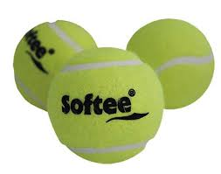  QUINS MATERIALS NECESSITEM?
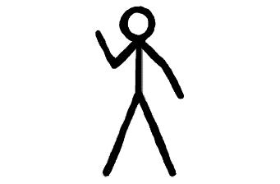
QUI PARTICIPA AL JOC?
COM ES JUGA? |  | FES UN DIBUIX PER EXPLICAR EL JOC
- COM S’HI JUGA?  - COM ENS HEM DE POSAR?  - COM COMENÇA?  - QUAN S’ACABA? |  | 